ယဥ်ကျေးမှုအရနှင့် ဘာသာစကားအရ ကွဲပြားခြင်း

ကျွန်ုပ်တို့၏ လုပ်ဆောင်ရမည့် အစီအစဥ်

၂၀၂၄–၂၀၂၈
Burmese | မြန်မာ
အလွယ်ဖတ် စာမူကွဲ
အလွယ်ဖတ်

ဤလုပ်ဆောင်ရမည့် အစီအစဥ် အသုံးပြုပုံ
ကျွန်တော်တို့ | ဤလုပ်ဆောင်ရမည့် အစီအစဥ်ကို နိုင်ငံလုံးဆိုင်ရာ မသန်စွမ်းမှု အာမခံ အေဂျင်စီ (The National Disability Insurance  Agency (NDIA)) က ရေးသားပြုစုသည်။  'ကျွန်တော်တို့' ဟူသော စကားလုံးသည် NDIA ကို ဆိုလိုသည်။
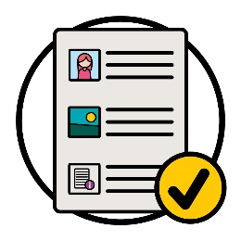 | ကျွန်တော်တို့ ဤလုပ်ဆောင်ရမည့်အစီအစဥ်ကိုအလွယ်ဖတ် စာသားဖြင့် ရေးသားသည်။  ကျွန်တော်တို့ အချို့အကြံပြုချက်များကို ရှင်းပြရန် ရုပ်ပုံများကို အသုံးပြုထားသည်။
စာလုံးမည်း  ပုံမှန်စာလုံး | ကျွန်တော်တို့ အရေးကြီးသော စကားလုံးအချို့ကို စာလုံးမည်းဖြင့်ရေးသားခဲ့သည်။  ဆိုလိုသည်မှာ ထိုစကားလုံးများသည် ပိုထူပြီး ပိုမည်းနေပါသည်။
ဝေါဟာရစာရင်း | ကျွန်တော်တို့သည် ထိုစကားလုံးများ၏အဓိပ္ပါယ်ကို ရှင်းပြထားပါသည်။  ဤစကားလုံးများစာရင်းသည် စာမျက်နှာ 47 တွင် ရှိပါသည်။
 | ဤစာတမ်းသည် နားလည်လွယ်ပုံစံဖြင့် ရေးသားထားသည့် ယဥ်ကျေးမှုအရနှင့် ဘာသာစကားအရ ကွဲပြားခြင်းအတွက် ဆောင်ရွက်ရမည့်အစီအစဉ် ၂၀၂၄-၂၀၂၈ ဖြစ်ပါသည်။
သင်သည် ယဥ်ကျေးမှုကွဲနှင့် ဘာသာစကားကွဲ ဆောင်ရွက်ရမည့်အစီအစဉ် ၂၀၂၄-၂၀၂၈ ကို ကျွန်တော်တို့၏ ဝက်ဘ်ဆိုက်တွင် ရှာနိုင်သည်။
www.ndis.gov.au/CALD
ဤဆောင်ရွက်ရမည့်အစီအစဉ်ကို ဖတ်ရှုရန် သင် အကူအညီ တောင်းခံနိုင်သည်။
မိတ်ဆွေ၊ မိသားစုဝင် သို့မဟုတ် ပံ့ပိုးပေးသူတစ်ဦးမှ သင့်အား ကူညီပေးနိုင်သည်။
 | ဤစာမှတ်စာတမ်းသည် ရှည်လျားသည်။
ဤစာမှတ်စာတမ်းကို တစ်ချိန်တည်း အားလုံးဖတ်ရန် မလိုအပ်ပါ။
သင် အချိန်ယူဖတ်နိုင်ပါသည်။
 | အဘိုရင်ဂျင်နယ်နှင့် တောရက်စ်ရေလက်ကြားကျွန်းသားလူမျိုးများသည် ကျွန်ုပ်တို့နိုင်ငံ- သြစတြေးလျ၏ ရှေးဦးပိုင်ရှင်များအဖြစ် ကျွန်ုပ်တို့ အသိအမှတ်ပြုပါသည်။
၎င်းတို့မှာ အောက်ပါတို့တွင် နေထိုင်ပြီး အောက်ပါတို့ကို အသုံးပြုသည့် ပထမဦးဆုံးလူများဖြစ်ကြပါသည်-
- မြေ
- ရေ။

ဤဆောင်ရွက်ရမည့်အစီအစဉ်တွင် မည်သည့်အရာ ပါဝင်သနည်း။
'ယဥ်ကျေးမှုကွဲ' (CALD) ဆိုသည်မှာ ဘာကိုဆိုလိုသနည်း။ 5
ကျွန်ုပ်တို့ဆောင်ရွက်ရမည့်အစီအစဉ်အကြောင်း 7
၁. ကျွန်တော်တို့ လုပ်ဆောင်ပေးစဉ် ယဥ်ကျေးမှုကွဲ ပါဝင်သုံးစွဲသူများကို
အလေးထားခြင်း 8
၂. ကျွန်တော်တို့၏ ဝန်ထမ်းများတွင် ထိုက်သင့်သော အရည်အချင်းများ ရှိကြောင်း သေချာစေခြင်း 16
၃. ကျွန်တော်တို့ အချက်အလက်များ ပေးကမ်းပုံနည်းလမ်း 23
၄. ရွေးချယ်ခွင့်နှင့် ထိန်းချုပ်ခွင့် 31
၅. ယဥ်ကျေးမှုကွဲ ပါဝင်သုံးစွဲသူများ၏ အချက်အလက်များ 37
၆. ကျွန်ုပ်တို့ လူမှုအသိုက်အဝန်းနှင့် ချိတ်ဆက်ပုံ 40
ပိုမိုသိရှိရန် 45
ဝေါဟာရစာရင်း 47

'ယဥ်ကျေးမှုကွဲ' (CALD) ဆိုသည်မှာ ဘာကိုဆိုလိုသနည်း။
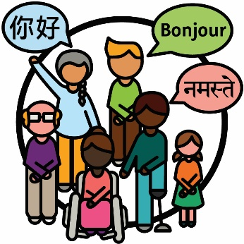 | ယဥ်ကျေးမှုနှင့် ဘာသာစကားကွဲပြားခြားနားကျယ်ပြန့်သည့် (ယဥ်ကျေးမှုကွဲ- CALD) လူများ-  - ဘဝပေါင်းစုံမှ ဆင်းသက်လာသည်  - အင်္ဂလိပ်စကားမဟုတ်သော အခြားဘာသာစကားများကို ပြောသည်။
 | သြစတြေးလျတွင်-
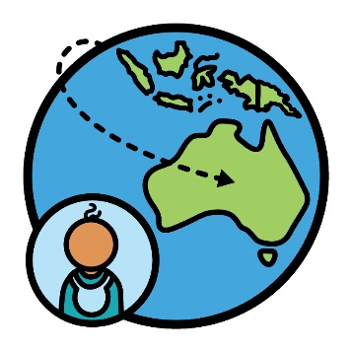 | - နိုင်ငံရပ်ခြားတွင် မွေးဖွားခဲ့သည့်သူ ၈ သန်း နီးပါးရှိပါသည်
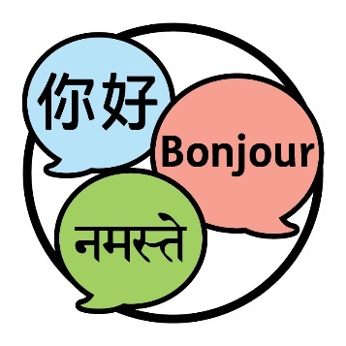 | - ထိုလူများသည် ဘာသာစကား ၃၀၀ ကျော် ပြောဆိုကြသည်။

 | သင် တစ်စုံတစ်ရာအဖြစ် ကိုယ်ပိုင်လက္ခဏာ တွေ့ရှိသည့်အခါ သင် သီးခြားလူအစုအဖွဲ့တွင် ပါဝင်သည်ဟု ဆိုလိုပါသည်။
 | သြစတြေးလျရှိလူများ၏ ၃၀% သည် ယဥ်ကျေးမှုကွဲပုဂ္ဂိုလ်များ ဖြစ်ကြပါသည်။
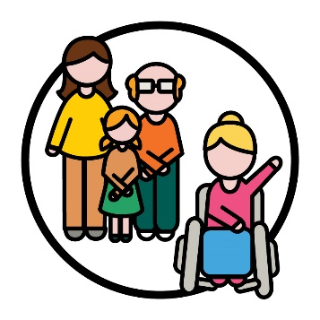 | နိုင်ငံလုံးဆိုင်ရာ မသန်စွမ်းမှု အာမခံ အစီအစဥ် (National  Disability Insurance Scheme (NDIS)) ရှိ ၁၀% ရာခိုင်နှုန်းသော ပါဝင်သုံးစွဲသူများ မှာယဥ်ကျေးမှုကွဲပုဂ္ဂိုလ်အဖြစ် တွေ့ရှိကြသည်။
 | ပါဝင်သုံးစွဲသူများမှာ NDIS တွင်ပါဝင်သည့် မသန်စွမ်းသူများ ဖြစ်ကြသည်။

ကျွန်ုပ်တို့ဆောင်ရွက်ရမည့်အစီအစဉ်အကြောင်း
နည်းဗျူဟာ | ကျွန်တော်တို့ ယဥ်ကျေးမှုအရနှင့် ဘာသာစကားအရ ကွဲပြားမှု နည်းဗျူဟာ ၂၀၂၄-၂၀၂၈ ကို ရေးဆွဲပါသည်။  ၎င်းကို နည်းဗျူဟာဟု ခေါ်ပါမည်။  ဤနည်းဗျူဟာမှာ ယဥ်ကျေးမှုကွဲ ပါဝင်သုံးစွဲသူများအတွက် NDIS ကို ကျွန်တော်တို့ မည်သို့ပိုမိုကောင်းမွန်အောင် လုပ်ပေးမည့် အစီအစဥ် ဖြစ်ပါသည်။
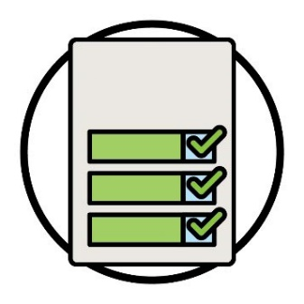  ဆောင်ရွက်ရမည့်အစီအစဥ် | ဤဆောင်ရွက်ရမည့် အစီအစဥ်တွင် နည်းဗျူဟာကို ပံ့ပိုးထောက်ခံရန် ကျွန်ုပ်တို့ လုပ်ဆောင်ရမည်တို့ကို ရှင်းလင်းထားသည်။
ရလဒ်များ  ဆောင်ရွက်ချက်များ | ၎င်းက  - ကျွန်တော်တို့ လုပ်ဆောင်ရမည်ဖြစ်သည့် ဆောင်ရွက်ချက်များ  - ကျွန်တော်တို့ ရလိုသည့် ရလဒ်များ ရှင်းပြထားပါသည်။  ရလဒ်များမှာ ကျွန်ုပ်တို့၏ အလုပ်က လူများ၏ ဘဝများကို ပြောင်းလဲပေးသည့် နည်းလမ်းများဖြစ်ပါသည်။
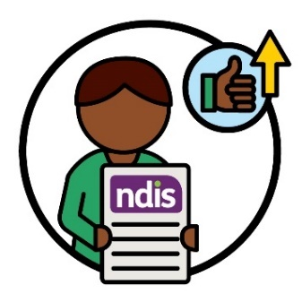 | NDIS အပေါ် ပါဝင်သုံးစွဲသူများ၏ အတွေ့အကြုံများအား ပိုမိုကောင်းမွန်စေမည့်ရလဒ်များကို ကျွန်တော်တို့ ရယူလိုပါသည်။
 | ဤဆောင်ရွက်ရမည့် အစီအစဥ်သည် ဆောင်ရွက်ချက်များ အလုပ်ဖြစ်/မဖြစ် ကျွန်ုပ်တို့ မည်သို့သိနိုင်မည်ကိုလည်း ရှင်းပြထားသည်။

၁. ကျွန်တော်တို့ လုပ်ဆောင်ပေးစဉ် ယဥ်ကျေးမှုကွဲ ပါဝင်သုံးစွဲသူများကို အလေးထားခြင်း

ဆောင်ရွက်ချက် ၁
NDIA ရှိအရေးကြီးသော စကားလုံးအချို့၏အဓိပ္ပါယ်ကို လူတိုင်းသိရှိနားလည်စေရန် ကျွန်တော်တို့သည် လူထုလူတန်းစားအတွင်းရှိ အခြားသူများနှင့် ပူးပေါင်းလုပ်ဆောင်ပါမည်။
ဤစကားလုံးများမှာ ယဥ်ကျေးမှု အားလုံးအတွက် လုံခြုံကြောင်းကိုလည်း ကျွန်ုပ်တို့ သေချာစေလိုပါသည်။
သင့်ယဉ်ကျေးမှုသည်-
- သင်၏ နေထိုင်ပုံဖြစ်သည်
- သင့်အတွက် အရေးကြီးသည့်အရာဖြစ်သည်။
 | ယဥ်ကျေးမှုအရ လုံခြုံမှု ဟူသော စကားလုံး၏အဓိပ္ပါယ်ကို လူတိုင်း သိစေရန် ကျွန်တော်တို့ သေချာစေလိုပါသည်။
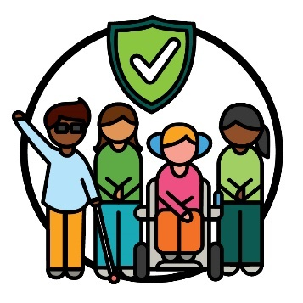 | ယဥ်ကျေးမှုအရ လုံခြုံမှုဆိုသည်မှာ ကျွန်တော်တို့က-  - လူများ၏ ယဥ်ကျေးမှုကို လက်ခံလေးစားခြင်း  - လူများအား လုံခြုံမှုကို ခံစားစေခြင်း  - လူများ၏ ပါဝင်ခြင်းကို ခံစားရစေရန် အထောက်အကူပြုခြင်းတို့ကို ဆိုလိုသည်။
ယဥ်ကျေးမှုအရ သင့်မြတ်ခြင်းနှင့် လိုသလိုလုပ်ဆောင်ပေးသည့် ဝန်ဆောင်မှု ဟူသော စကားလုံးများ၏ အဓိပ္ပါယ်ကို လူတိုင်း သိရှိစေရန်ကိုလည်း ကျွန်တော်တို့ သေချာစေလိုပါသည်။
ယဥ်ကျေးမှုအရ သင့်မြတ်ပြီး လိုသလိုလုပ်ဆောင်ပေးသည့် ဝန်ဆောင်မှုဆိုသည်မှာ ဝန်ဆောင်မှုကို အသုံးပြုသူများ၏ ယဥ်ကျေးမှုများနှင့် ယုံကြည်ချက်များကို ဝန်ဆောင်ပေးသူများက
လက်ခံလေးစားကြောင်းကို ဆိုလိုသည်။
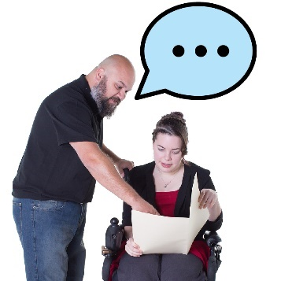 | အောက်ပါကိစ္စများ၌ ကျွန်တော်တို့ ထိုစကားလုံးများကို အသုံးပြုစေလိုပါသည်-  - ကျွန်တော်တို့ ဝေမျှပေးလိုက်သည့် သတင်းအချက်အလက်များ  - ပါဝင်သုံးစွဲသူများကို ကျွန်တော်တို့ ပံ့ပိုးကူညီပုံများ။
ထိုစကားလုံးများ၏ အဓိပ္ပါယ်ကို ကျွန်တော်တို့ ဝန်ထမ်းများနှင့် NDIS နှင့် ပူးပေါင်းဆောင်ရွက်သူများက နားလည်ရမည်ကိုလည်း ကျွန်ုပ်တို့ သေချာစေလိုပါသည်။
NDIS ပူးပေါင်းဆောင်ရွက်သူများဆိုသည်မှာ အခြားသူများအား ဝန်ဆောင်မှုများ ရှာဖွေရန်နှင့် သုံးစွဲရန် ကူညီပေးသူများ ဖြစ်ကြသည်။
ဤဆောင်ရွက်ရမည့် အစီအစဥ်တွင် ၎င်းတို့ကို ကျွန်ုပ်တို့နှင့် ပူးပေါင်းဆောင်ရွက်သူများဟုသာ ခေါ်ဆိုပါမည်။
ယဥ်ကျေးမှုအားလုံးအတွက် လုံခြုံသည့်စကားလုံးများပါဝင်သည့် သတင်းအချက်အလက်များနှင့် ဝန်ဆောင်မှုများကို ကျွန်တော်တို့ ပြန်လည်ပြင်ဆင်ပေးပါမည်။
ဤလုပ်ဆောင်ချက် အလုပ်ဖြစ် မဖြစ်ကို ပြင်ဆင်ချက်များကို စောင့်ကြည့်ခြင်းအားဖြင့် ကျွန်တော်တို့ စစ်ဆေးနိုင်ပါမည်။

ဆောင်ရွက်ချက် ၂
လမ်းညွှန်ချက်များ | NDIS ဆောင်ရွက်ပုံအကြောင်း ကျွန်တော်တို့၏ လမ်းညွှန်ချက်များတွင် ပြင်ဆင်ပေးပါမည်။  အောက်ပါကိစ္စများနှင့်ပတ်သက်၍ သတင်းအချက်အလက်များကို ကျွန်တော်တို့ ထည့်သွင်းပေးပါမည်-  - ယဥ်ကျေးမှုအားလုံးအတွက် လုံခြုံမှု  - ပါဝင်သုံးစွဲသူများ နားလည်သည့် စကားလုံးများကို အသုံးပြုခြင်း  - လူအားလုံး ပါဝင်စေနိုင်ခြင်း။
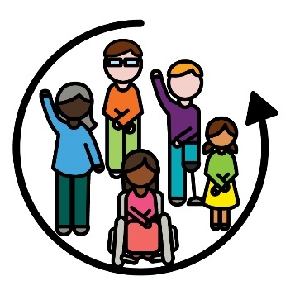 | ပါဝင်နိုင်သည်ဟု ဆိုရာ၌ လူတိုင်းသည်-  - ပါဝင်နိုင်သည်  - ပါဝင်သက်ဆိုင်သည်ဟု လူတိုင်း ခံစားစေရမည်။
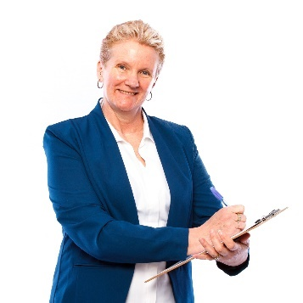 | အောက်ပါတို့ကို စောင့်ကြည့်ခြင်းအားဖြင့် ဤဆောင်ရွက်ချက် အလုပ်ဖြစ်မဖြစ်ကို ကျွန်တော်တို့ စစ်ဆေးပါမည်။  - ကျွန်တော်တို့ လမ်းညွှန်ချက်များအား ပြင်ဆင်ပုံ  - ယဥ်ကျေးမှုကွဲ ပါဝင်သုံးစွဲသူများ၏ လိုအပ်ချက်ကို ပံ့ပိုးနိုင်သောလမ်းညွှန်ချက်များ

ဆောင်ရွက်ချက် ၃
 | NDIA အစီအစဥ်ရေးဆွဲသူများ ယဥ်ကျေးမှုကွဲ ပါဝင်သုံးစွဲသူများ၏ လိုအပ်ချက်ကို ပိုမိုနားလည်ရန် ကျွန်တော်တို့ ပံ့ပိုးပေးပါမည်။
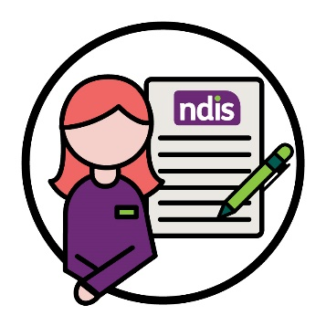 | NDIA အစီအစဥ်ရေးဆွဲသူသည် အောက်ပါပုဂ္ဂိုလ် တစ်ဦးဦးဖြစ်နိုင်သည်-  - အစီအစဥ်အသစ်များ ရေးဆွဲသူ  - အစီအစဥ်များ ပြောင်းလဲသူ
ဤတွင် ဘာသာစကားမှာ အဟန့်အတား တစ်ခု ဖြစ်သည့်အခါ ယဥ်ကျေးမှုကွဲ ပါဝင်သုံးစွဲသူများကို မည်သို့ပံ့ပိုးပေးရမည်နှင့်ပတ်သက်၍ သတင်းအချက်အလက်များ ပါဝင်သည်။
အဟန့်အတားဆိုသည်မှာ သင် အောက်ပါတစ်ခုခု လုပ်ဆောင်ခြင်းကို ဟန့်တားသည့် အရာဖြစ်ပါသည်-
- လုပ်ရန်လိုအပ်သည့်အရာ
- လုပ်လိုသည့်အရာ။

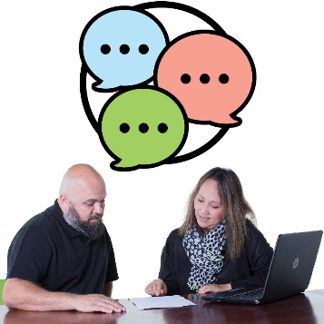 | အစီစဥ်ရေးဆွဲသူများ ဘာသာစကားအမျိုးမျိုးဖြင့် သတင်းအချက်အလက်များကို ရှာဖွေပုံနှင့် အသုံးပြုပုံအား သိရှိစေရန် ကျွန်တော်တို့ သေချာစေပါမည်။
 | ယဥ်ကျေးမှုကွဲ ပါဝင်သုံးစွဲသူများ အောက်ပါတို့ကို မည်သို့ လုပ်ဆောင်ပုံကို စောင့်ကြည့်ခြင်းအားဖြင့် ဤဆောင်ရွက်ချက် အလုပ်ဖြစ်မဖြစ်ကို ကျွန်တော်တို့ စစ်ဆေးပါမည်။
- ဘာသာစကား အမျိုးမျိုးဖြင့် ရေးသားထားသည့်
NDIS သတင်းအချက်အလက်များကို အသုံးပြပုံ
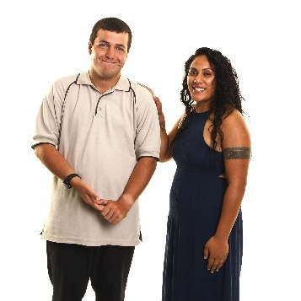 | - ၎င်းတို့ လိုအပ်ချက်များအား ပံ့ပိုးကူညီမှု ရရှိပုံ
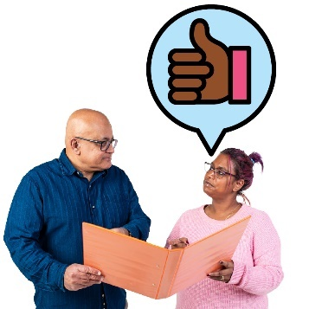 | - ၎င်းတို့အတွက် အစီအစဥ်ရေးဆွဲသူနှင့် အတွေ့အကြုံကောင်းများကို ဝေမျှဖလှယ်ပုံ

ဆောင်ရွက်ချက် ၄
သြစတြေးလျနိုင်ငံသို့ အသစ်ရောက်ရှိလာသူများအား မည်သို့ပံ့ပိုးရမည်နှင့်ပတ်သက်သည့် သတင်းအချက်အလက်များကို
ကျွန်တော်တို့၏ ဝန်ထမ်းများနှင့် ပူးပေါင်းဆောင်ရွက်သူများသို့ မျှဝေပေးကမ်းပါမည်။
၎င်းတွင် ဒုက္ခသည်များအတွက် လုံခြုံသော ပံ့ပိုးထောက်ကူပြုမှု ပါဝင်ပါသည်။
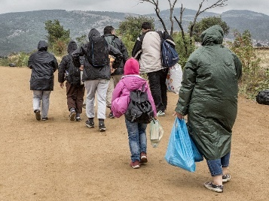 | ဒုက္ခသည်ဆိုသည်မှာ အကြမ်းဖက်မှုကြောင့် မိမိနိုင်ငံမှ ထွက်ခွာသွားရန်  - မိမိနိုင်ငံမှ အတင်းအကျပ်ပြုခံရ၍ စွန့်ခွာခဲ့ရသောသူကို ဆိုလိုပါသည်  - ထို့ကြောင့် ၎င်းတို့ လုံခြုံစွာ နေနိုင်သည်။
ကျွန်‌တော်တို့ဝန်ထမ်းများနှင့် ပူးပေါင်းဆောင်ရွက်သူများက ဤအချက်အလက်ကို သိရှိနားလည်ပြီး အသုံးပြုနိုင်ရန်
ကျွန်တော်တို့ သေချာစေလိုပါသည်။
ဒုက္ခသည်များနှင့် သြစတြေးလျနိုင်ငံသို့ အသစ်ရောက်ရှိသူများအတွက် ဤဆောင်ရွက်ချက် အလုပ်ဖြစ်မဖြစ်ကို ကျွန်ုပ်တို့
အောက်ပါတို့ဖြင့် စစ်ဆေးပါမည်-
- NDIS တွင် ပါဝင်‌ပုံ
- NDIS ကို သုံးစွဲရန်တို့ဖြစ်သည်။

ဆောင်ရွက်ချက် ၅
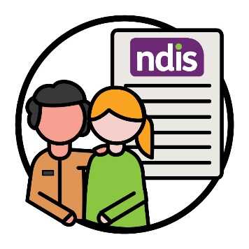 | လူအများအနေဖြင့် NDIS တွင် ပိုမိုပါဝင်ရန် ပံ့ပိုးရေးအတွက် ကျွန်တော်တို့သည် အခြားသော အစိုးရ အဖွဲ့အစည်းများနှင့် ပူးပေါင်းလုပ်ဆောင်ပါမည်။
၎င်းတို့မှာ-
- ဒုက္ခသည်များ
- သြစတြေးလျနိုင်ငံသို့ အသစ်ရောက်လာသူများ
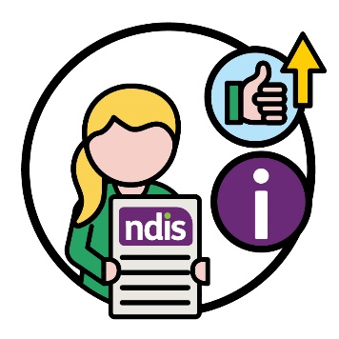 | သြစတြေးလျနိုင်ငံသို့ အသစ်ရောက်လာသူများက NDIS တွင်ပါဝင်သုံးစွဲရန်အတွက် ၎င်းတို့အဖို့ ပိုမိုလွယ်ကူစေသည့် ၎င်းတို့၏အကြောင်းအချက်အလက်များကို ကျွန်ုပ်တို့အသုံးပြုပါမည်။  ဤတွင် ၎င်းတို့ဆောင်ရွက်ခဲ့သော စိစစ်မှုများ ပါဝင်သည်။
စိစစ်မှု | စိစစ်မှုများဆိုသည်မှာ ကျွန်တော်တို့၏လုပ်ဆောင်ပုံကို ဆိုလိုသည်။  - သင့် မသန်စွမ်းမှုက သင့်အပေါ် မည်သို့ထိခိုက်ပုံ  - NDIS မှ သင်လိုအပ်သည့် ပံ့ပိုးကူညီမှုများ
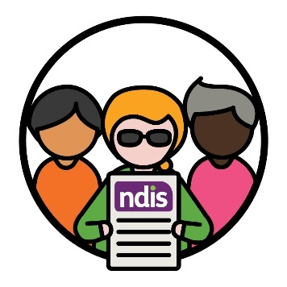 | ဒုက္ခသည်များနှင့် သြစတြေးလျနိုင်ငံသို့ အသစ်ရောက်လာသူ အရေအတွက်မည်မျှက NDIS တွင်ပါဝင်သုံးစွဲသည်ကို ဤဆောင်ရွက်ချက်ဖြင့် သိရှိနိုင် မနိုင်ကို ကျွန်တော်တို့ စစ်ဆေးပါမည်။

ဆောင်ရွက်ချက် ၆
NDIS ကော်မရှင် | ကျွန်ုပ်တို့ ဆောင်ရွက်ပုံ စည်းမျဥ်းသစ်များ ချမှတ်ရန် ကျွန်တော်တို့သည် NDIS အရည်အသွေးနှင့် ထိန်းသိမ်းရေးကော်မရှင် နှင့် ပူးပေါင်းလုပ်ဆောင်ပါမည်။  ဤအဖွဲ့ကို NDISကော်မရှင်ဟု ကျွန်တော်တို့ ခေါ်ပါမည်။
NDIS ကော်မရှင်သည် NDIS တွင်ပါဝင်သုံးစွဲသော မသန်စွမ်းသူများအတွက် အောက်ပါကိစ္စကို သေချာစေပါမည်-
- လုံခြုံမှု
- ဝန်ဆောင်မှုကောင်းများ ရရှိမှု
ထိုစည်းမျဥ်းများသည် ယဥ်ကျေးမှုကွဲ မသန်စွမ်းသူများအတွက် အောက်ပါကိစ္စအား အထောက်အကူပြုပါမည်-
- ကျွန်ုပ်တို့ထံ တင်ပြသည့် ၎င်းတို့၏ ယူဆချက်များ
- NDIA ချမှတ်သည့် ဆုံးဖြတ်ချက်များအပေါ် စောဒကတက်မှု။
 | ယဥ်ကျေးမှုကွဲ မသန်စွမ်းသူများအား ၎င်းတို့၏ အကြံအစည်များ ပေးအပ်ရန် အကောင်းဆုံး ပံ့ပိုးကူညီနည်းကို ကျွန်တော်တို့ ရှာဖွေပေးပါမည်။
 | ယဥ်ကျေးမှုကွဲ မသန်စွမ်းသူ အရေအတွက်မည်မျှက ၎င်းတို့၏ အတွေ့အကြုံများအား ကျွန်တော်တို့ထံ တင်ပြသည်ကို ဤဆောင်ရွက်ချက်ဖြင့် သိရှိနိုင် မနိုင်ကို ကျွန်တော်တို့ စစ်ဆေးပါမည်။

၂. ကျွန်တော်တို့၏ ဝန်ထမ်းများတွင် ထိုက်သင့်သော အရည်အချင်းများ ရှိကြောင်း သေချာစေခြင်း

ဆောင်ရွက်ချက် ၇
ကျွန်ုပ်တို့သည် ကျွန်ုပ်တို့ဝန်ထမ်းများနှင့် ပူးပေါင်းဆောင်ရွက်သူများအတွက် သင်တန်းသစ်များကို ဖွင့်လှစ်ပို့ချပေးပါမည်။
ဤအစီအစဥ်ကိုရေးဆွဲရာတွင် ကျွန်တော်တို့သည် လူထု၊ အစိုးရအဖွဲ့အစည်းများနှင့် ပူးပေါင်းဆောင်ရွက်ပါမည်။
ကျွန်ုပ်တို့ဝန်ထမ်းများနှင့် ပူးပေါင်းဆောင်ရွက်သူများက ယဥ်ကျေးမှုကွဲသူများအား လုံခြုံသောနည်းလမ်းဖြင့် ဆက်သွယ်ပုံကို လေ့လာမှတ်သားရန်အတွက် ဤလေ့ကျင့်သင်တန်းအားဖြင့် အထောက်အကူပြုပါမည်။
ကျွန်တော်တို့၏ ဝန်ထမ်းများနှင့် ပူးပေါင်းဆောင်ရွက်သူ အရေအတွက် မည်မျှက အောက်ပါတို့ကို လုပ်ဆောင်ကြောင်း ဤဆောင်ရွက်ချက်ဖြင့် သိရှိနိုင် မနိုင် ကျွန်တော်တို့ စစ်ဆေးပါမည်။
- သင်တန်း တက်ရောက်ပြီးစီးခြင်း
- ယဥ်ကျေးမှုအားလုံးအတွက် လုံခြုံသည့်နည်းလမ်းဖြင့် လူများအား ပံ့ပိုးကူညီပုံကို နားလည်ခြင်း။
ယဥ်ကျေးမှုကွဲ ပါဝင်သုံးစွဲသူများက ကျွန်တော်တို့ဝန်ထမ်းများ၊ ပူးပေါင်းဆောင်ရွက်သူများနှင့် ပိုမိုကောင်းကောင်းမွန်မွန် ကြုံတွေ့ရပါသည်ဟု ကျွန်တော်တို့အား ပြောပြသည်ကို ဤဆောင်ရွက်ချက်ဖြင့် သိရှိနိုင် မနိုင်ကိုလည်း ကျွန်တော်တို့ စစ်ဆေးပါမည်။

ဆောင်ရွက်ချက် ၈
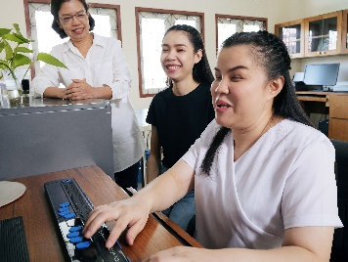 | ကျွန်တော်တို့အတွက် အလုပ်လုပ်ပေးမည့် ယဥ်ကျေးမှုကွဲသူများအား ကျွန်တော်တို့ ပိုမိုပံ့ပိုးပေးပါမည်။  ၎င်းတွင် ယဥ်ကျေးမှုကွဲ မသန်စွမ်းသူများ ပါဝင်သည်။
အစီအစဉ် | ယဥ်ကျေးမှုကွဲ ဝန်ထမ်းများ ပိုမို ငှါးရမ်းမည့်နည်းကို မျှဝေပေးမည့် အစီအစဥ်တစ်ခုကိုလည်း ကျွန်တော်တို့ ရေးဆွဲပါမည်။
အောက်ပါကိစ္စနှင့်ပတ်သက်သော NDIA ဝန်ထမ်း အရေအတွက်မည်မျှ ရှိသည်ကို ဤဆောင်ရွက်ချက်ဖြင့် သိရှိနိုင်
မနိုင်ကို ကျွန်တော်တို့ စစ်ဆေးပါမည်-
- မသန်စွမ်းမှု
- ယဥ်ကျေးမှုကွဲ နောက်ခံများရှိသူ

ဆောင်ရွက်ချက် ၉
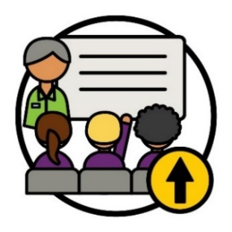 | ကျွန်တော်တို့ဝန်ထမ်းများနှင့် ပူးပေါင်းဆောင်ရွက်သူများအား သင်တန်းပိုမို ပို့ချပေးရန် အခြားအဖွဲ့များနှင့် ပူးပေါင်းလုပ်ဆောင်သွားပါမည်။
 | ဤသို့ပြုလုပ်ရန် ကျွန်တော်တို့သည် လူထုလူတန်းစားနှင့် အစိုးရအဖွဲ့အစည်းများနှင့် ပူးပေါင်းလုပ်ဆောင်ပါမည်။
 | ကျွန်တော်တို့ဝန်ထမ်းများနှင့် ပူးပေါင်းဆောင်ရွက်သူများသည် အောက်ပါကိစ္စ၌ ပံ့ပိုးကူညီမှု ဆောင်ရွက်ပေးပုံကို သိရှိမည်ဖြစ်ကြောင်း ဤလေ့ကျင့်သင်တန်းကအထောက်အကူပြုမည်ကို ကျွန်ုပ်တို့ သေချာအောင်လုပ်ပါမည်-
 | - ယဥ်ကျေးမှုအားလုံးအတွက် လုံခြုံမှု
 | - စိတ်ဒဏ်ရာကြုံတွေ့ခဲ့သူများအား ကူညီရေး
စိတ်ဒဏ်ရာဆိုသည်မှာ သင့်အပေါ်ဆိုးဝါးစွာဖြစ်ပွားခဲ့သည့် တစ်ခုခုအပေါ် သင် ခံစားရပုံကိုဆိုလိုသည်။
ဥပမာ၊ သင် ကြောက်ရွံ့နေနိုင်သည် သို့မဟုတ် စိတ်သောကရောက်နေနိုင်သည်။
စိတ်ဒဏ်ရာသည် လူများအား နည်းလမ်းအမျိုမျိုးဖြင့် သက်ရောက်နိုင်သည်။
 | အောက်ပါ အရေအတွက်မည်မျှ ရှိသည်ကို ဤဆောင်ရွက်ချက်ဖြင့် သိရှိနိုင် မနိုင်ကို ကျွန်တော်တို့ စစ်ဆေးပါမည်-
 | - ဤသင်တန်း တက်ရောက်ပြီးစီးသည့် ဝန်ထမ်းများနှင့် ပူးပေါင်းဆောင်ရွက်သူများ
 | - ကျွန်တော်တို့ဝန်ထမ်းများ၊ ပူးပေါင်းဆောင်ရွက်သူများနှင့် ရသည့်အတွေ့အကြုံကောင်းများကို ပြောပြသည့် ယဥ်ကျေးမှုကွဲ ပါဝင်သုံးစွဲသူများ။

ဆောင်ရွက်ချက် ၁၀
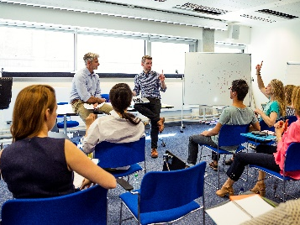 | ဘာသာစကား ပံ့ပိုးမှုများကို မည်သို့ အသုံးပြုပုံကို ကျွန်တော်တို့၏ဝန်ထမ်းများနှင့် ပူးပေါင်းဆောင်ရွက်သူများအား ကျွန်တော်တို့ လေ့ကျင့်ပေးပါမည်။  ဤကိစ္စတွင် စကားပြန်များပါဝင်သည်။
စကားပြန်ဆိုသည်မှာ-
- သင့်ဘာသာစကားကို ပြောသည်
- သင် အခြားသူများနှင့် ဆက်သွယ်စကားပြောရာတွင် ကူညီပေးသည်
- အခြားသူ၏ပြောစကားကို သင် နားလည်ရန် ကူညီပေးသူကို ဆိုလိုသည်။
 | ဤသို့ဖြင့် ကျွန်တော်တို့ဝန်ထမ်းများနှင့် ပူးပေါင်းဆောင်ရွက်သူများသည် အောက်ပါတို့ကို လုပ်ဆောင်နိုင်စေပါမည်-
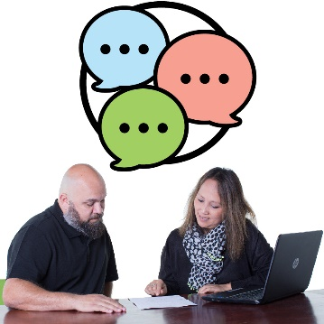 | - ဘာသာစကား ပံ့ပိုးမှုများကို ရှာဖွေအသုံးချပုံ သိရှိရန်
 | - စကားပြန်များနှင့် ပိုမိုကောင်းမွန်စွာ ဆက်သွယ်ပြောဆိုရန်
 | အောက်ပါ အရေအတွက် မည်မျှကို စောင့်ကြည့်ရန် ဤဆောင်ရွက်ချက်ဖြင့် သိရှိနိုင် မနိုင်ကို ကျွန်တော်တို့ စစ်ဆေးပါမည်-
 | - ဤသင်တန်း တက်ရောက်ပြီးစီးသည့် ဝန်ထမ်းများနှင့် ပူးပေါင်းဆောင်ရွက်သူများ
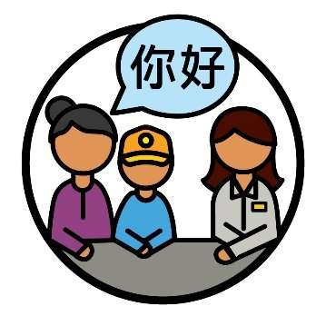 | - စကားပြန် အသုံးပြုသည့် ယဥ်ကျေးမှုကွဲ ပါဝင်သုံးစွဲသူများ။

ဆောင်ရွက်ချက် ၁၁
 | ကျွန်ုပ်တို့သည် NDIA ကို အောက်ပါတို့ကို ဖြစ်စေမည့် အလုပ်လုပ်ကိုင်ရာနေရာ တစ်ခုဖြစ်စေရန် အစီအစဥ်ရေးဆွဲပါမည်-
 | - ယဉ်ကျေးမှုအားလုံးအတွက် လုံခြုံမှု
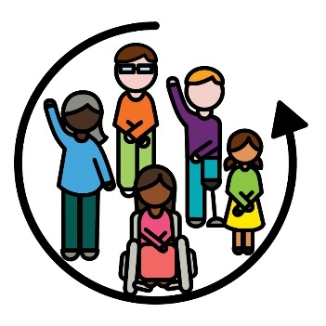 | - အားလုံး ပါဝင်နိုင်မှု။
အောက်ပါကိစ္စ၌ ယဥ်ကျေးမှုကွဲသူ အရေအတွက်မည်မျှရှိသည်ကို ဤဆောင်ရွက်ချက်ဖြင့် သိရှိနိုင် မနိုင်ကိုကျွန်တော်တို့ စစ်ဆေးပါမည်-
- ကျွန်တာ်တို့နှင့် ဆက်လက်လုပ်ကိုင်နေခြင်း
- ၎င်းတို့၏သက်မွေးလုပ်ငန်းကို တိုးချဲ့နိုင်ခြင်း။
 | သက်မွေးလုပ်ငန်းဆိုသည်မှာ သင် ရွေးချယ်သည့်လုပ်ငန်းကဏ္ဍ၌ သင်လုပ်သည့်အလုပ်လမ်းကြောင်းကို ဆိုလိုသည်။

ဆောင်ရွက်ချက် ၁၂
ကျွန်တော်တို့၏ဝန်ထမ်းများနှင့် ပူးပေါင်းဆောင်ရွက်သူများက ၎င်းတို့၏ ကျွမ်းကျင်မှုများကို အခြားဝန်ထမ်းများသို့ ဝေမျှပေးရန် အဖွဲ့တစ်ခုကို ကျွန်တော်တို့ ဖွဲ့စည်းပေးပါမည်။
ဥပမာ- Auslan လက်ဟန်ပြစကားကဲ့သို့ ကျွမ်းကျင်မှုများ။
ဤနည်းအားဖြင့် ကျွန်တော်တို့အနေဖြင့် နားမကြားသော သို့မဟုတ် နားကြားအခက်အခဲရှိသောသူများအား ပိုမို ပံ့ပိုးပေးနိုင်မည်ဖြစ်သည်။
ကျွန်ုပ်တို့၏ ဝန်ထမ်းများနှင့် ပူးပေါင်းဆောင်ရွက်သူအရေအတွက်မည်မျှက နားမကြားသော သို့မဟုတ် နားကြားအခက်အခဲရှိသောသူများအား ပိုမိုကောင်းမွန်စွာ ကူညီပံ့ပိုးပေးသည်ကို ဤဆောင်ရွက်ချက်ဖြင့် သိရှိနိုင် မနိုင်ကို ကျွန်တော်တို့ စစ်ဆေးပါမည်။
နားမကြားသော သို့မဟုတ် နားကြားအခက်အခဲရှိသောသူများက အောက်ပါတို့ကို ပြောကြားချက်အား နားထောင်ခြင်းဖြင့်လည်း ဤဆောင်ရွက်ချက်ဖြင့် သိရှိနိုင် မနိုင်ကို ကျွန်တာ်တို့ စစ်ဆေးပါမည်။
- ၎င်းတို့အား မည်မျှ ကောင်းမွန်စွာ ကျွန်ုပ်တို့ ပံ့ပိုးပေးပုံ
- NDIS ပံ့ပိုးကူညီမှုများကို ရှာဖွေသုံးစွဲမှု မည်မျှလွယ်ကူပုံ

၃. ကျွန်တော်တို့ အချက်အလက်များ ပေးကမ်းပုံနည်းလမ်း

ဆောင်ရွက်ချက် ၁၃
 | ကျွန်ုပ်တို့သည် အောက်ပါတို့ကို ဆောင်ရွက်ရန် လမ်းညွှန်ချက်အသစ်များကို ရေးဆွဲပေးပါမည်-
 | - ယဥ်ကျေးမှုကွဲ မသန်စွမ်းသူများနှင့် မည်သို့အကောင်းဆုံး ဆက်ဆံပုံ
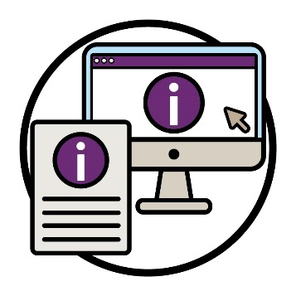 | - နည်းလမ်းအမျိုးမျိုးဖြင့် သတင်းအချက်အလက် ဝေမျှပေးပုံ။
 | ဤလမ်းညွှန်ချက်များကို ရေးဆွဲရန် ကျွန်တော်တို့ အောက်ပါအဖွဲ့များနှင့် ပူးပေါင်းလုပ်ဆောင်ပါမည်-
NDIS ကော်မရှင် | - NDIS ကော်မရှင်
 | - ယဥ်ကျေးမှုကွဲ မသန်စွမ်းသူများအား ပံ့ပိုးပေးသည့် အဖွဲ့အစည်းများ။

အောက်ပါယဥ်ကျေးမှုကွဲသူတို့နှင့် ပိုမိုကောင်းမွန်စွာ ဆက်သွယ်ရန် ဤလမ်းညွှန်ချက်များကို ကျွန်တာ်တို့အသုံးပြုပါမည်-
- ပါဝင်သုံးစွဲသူများ
- လူမှုအဖွဲ့များ။
အောက်ပါလူများအား နားထောင်ခြင်းကို ဤဆောင်ရွက်ချက်ဖြင့် လုပ်နိုင် မလုပ်နိုင်ကို ကျွန်တော်တို့ စစ်ဆေးပါမည်-
- ယဥ်ကျေးမှုကွဲ ပါဝင်သုံးစွဲသူများ
- ယဥ်ကျေးမှုကွဲ မသန်စွမ်းသူများကို ပံ့ပိုးကူညီပေးသူများ
- ဝန်ဆောင်မှုပေးသူများ။
ဝန်ဆောင်မှုပေးသူများသည် မသန်စွမ်းသူများအား ဝန်ဆောင်မှုများ ဆောင်ရွက်ပေးခြင်းဖြင့် ပံ့ပိုးကူညီပေးသည်။

ဆောင်ရွက်ချက် ၁၄
ကျွန်တာ်တို့၏ဝန်ဆောင်မှုများကို အွန်လိုင်းဖြင့် အသုံးပြုရာတွင် ယဥ်ကျေးမှုကွဲသူများအတွက် ပိုမိုလွယ်ကူစေရန် ကျွန်တော်တို့ လုပ်ဆောင်ပေးပါမည်။
ဥပမာ- NDIS ဝက်ဘ်ဆိုက်။
 | ကျွန်တော်တို့ ဤကိစ္စကို အောက်ပါအတိုင်း လုပ်ဆောင်ပါမည်-
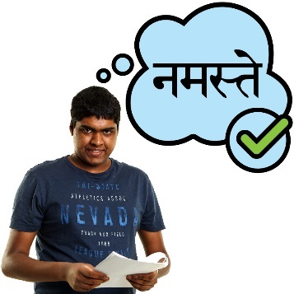 | - ယဥ်ကျေးမှုကွဲသူများ နားလည်မည့်ဘာသာစကားဖြင့် သတင်းအချက်အလက်များကို ဝေမျှပေးခြင်း
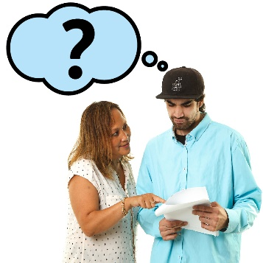 | - ၎င်းတို့ နားမလည်သော ဘာသာစကားဖြင့် သတင်းအချက်အလက်များကို ဝေမျှသောအခါ ယဥ်ကျေးမှုကွဲသူများအား ပံ့ပိုးပေးခြင်း။
 | ယဥ်ကျေးမှုကွဲသူ အရေအတွက် မည်မျှများများက ကျွန်ုပ်တို့၏ အွန်လိုင်းဝန်ဆောင်မှုများအား သုံးစွဲသည်ကို ဤဆောင်ရွက်ချက်ဖြင့် သိရှိနိုင် မနိုင် ကျွန်တော်တို့ စစ်ဆေးပါမည်။

ဆောင်ရွက်ချက် ၁၅
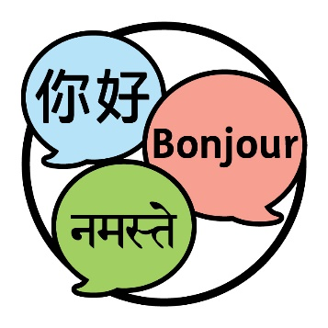 | NDIS သတင်းအချက်အလက်များကို ဖြန့်ချီပေးရာတွင် မည်သည့် ဘာသာစကားများ လိုအပ်ကြောင်းနှင့်ပတ်သက်၍ ကျွန်တော်တို့ လမ်းညွှန်ချက်များ ထုတ်ပါမည်။  ဤသို့အားဖြင့် ယဥ်ကျေးမှုကွဲသူများ ပို၍ NDIS ကို နားလည်နိုင်ပါမည်။
 | ဤလမ်းညွှန်ချက်များကို ရေးဆွဲရန် ကျွန်တော်တို့ အောက်ပါအဖွဲ့များနှင့် ပူးပေါင်းလုပ်ဆောင်ပါမည်-
 | - ယဥ်ကျေးမှုကွဲ လူမှုအသိုက်အဝန်းများ
NDIS ကော်မရှင် | - NDIS ကော်မရှင်
 | - ယဥ်ကျေးမှုကွဲ မသန်စွမ်းသူများအား ပံ့ပိုးပေးသည့် အဖွဲ့အစည်းများ။

 | အောက်ပါ အရေအတွက် မည်မျှရှိသည်ကို ဤဆောင်ရွက်ချက်ဖြင့် သိရှိနိုင် မနိုင်ကို ကျွန်တော်တို့ စစ်ဆေးပါမည်-
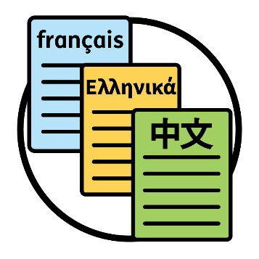 | - အင်္ဂလိပ်စကား မဟုတ်သော ဘာသာစကားများဖြင့် ကျွန်တော်တို့ ဖြန့်ချီသည့် စာရွက်စာတမ်းများ
 | - NDIS အကြောင်း သတင်းအချက်အလက်များကို ၎င်းတို့ဘာသာစကားဖြင့် ရှာနိုင်သည်ဟု ကျွန်တော်တို့အား ပြောပြသည့် ယဥ်ကျေးမှုကွဲသူများ။

ဆောင်ရွက်ချက် ၁၆
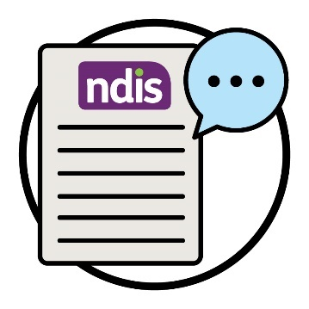 | NDIS ကို ရှင်းလင်းရာတွင် ကျွန်တော်တို့ သုံးစွဲသည့် ဝေါဟာရစကားလုံးအချို့ ရှိပါသည်။  ဤစကားလုံးများ၏ အဓိပ္ပါယ် ရှင်းပြရန် ဘာသာစကားအမျိုးမျိုးဖြင့် ရင်းမြစ်များကို ကျွန်တော်တို့ စီစဉ်ထားပါမည်။
 | ဤနည်းအားဖြင့် NDIS အကြောင်းသတင်းအချက်အလက်များကို နားလည်သောလူ ပိုမိုများလာစေရန် အထောက်အကူပြုပါမည်။
 | ဤသို့ဖြင့် စကားပြန်များကလည်း NDIS အကြောင်းကို ယဥ်ကျေးမှုကွဲ ပါဝင်သုံးစွဲသူများအား ရှင်းပြရာတွင် အထောက်အကူပြုပါမည်။
 | အောက်ပါကိစ္စတွင် စကားပြန် အရေအတွက်မည်မျှက ဆောင်ရွက်ပြီးစီးသည်ကို ဤဆောင်ရွက်ချက်ဖြင့် သိရှိနိုင် မနိုင်ကို ကျွန်တော်တို့ စစ်ဆေးပါမည်-
 | - NDIS ကို ပိုမိုနားလည်ရန် သင်တန်းတက်ရောက်ပြီးစီးခြင်း
 | - ကျွန်တော်တို့၏ ရင်းမြစ်များကို အသုံးပြုခြင်း။

ဆောင်ရွက်ချက် ၁၇
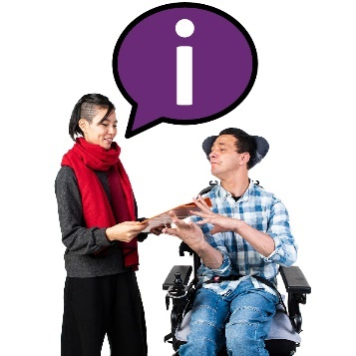 | စကားပြန်လုပ်ငန်းများကို မည်သို့ရှာဖွေပြီး အသုံးပြုနိုင်သည့် အချက်အလက်များကို ယဥ်ကျေးမှုကွဲသူများထံသို့ ကျွန်ုပ်တို့ ဝေမျှပေးပါမည်။

၎င်းတွင်အောက်ပါ ယဥ်ကျေးမှုကွဲသူများ ပါဝင်သည်-
- လူမှုအဖွဲ့အစည်းများ
- ပါဝင်သုံးစွဲသူများ
- ဝန်ဆောင်မှုပေးသူများ။
စကားပြန်လုပ်ငန်းကို အကြိမ်အရေအတွက် မည်မျှ လူများက အသုံးပြုသည်ကို ဤဆောင်ရွက်ချက်ဖြင့် သိရှိနိုင် မနိုင်ကို ကျွန်တော်တို့ စစ်ဆေးပါမည်-
၎င်းတွင် ပါဝင်သည်မှာ-
- ယဥ်ကျေးမှုကွဲ ပါဝင်သုံးစွဲသူများ
- ကျွန်တော်တို့၏ဝန်ထမ်းများနှင့် ပူးပေါင်းဆောင်ရွက်သူများ
- ဝန်ဆောင်မှုပေးသူများ။
ဤဝန်ဆောင်မှုများနှင့် ကြုံတွေ့ရသည့် ၎င်းသူတို့၏ အတွေ့အကြုံများအကြောင်း ကျွန်ုပ်တို့ထံ ပြောကြားချက်ကိုလည်း ကျွန်ုပ်တို့ နားထောင်ပါမည်။

ဆောင်ရွက်ချက် ၁၈
ကျွန်ုပ်တို့အနေဖြင့် ကျွန်ုပ်တို့ စီစဥ်ပုံနည်းကို ပြင်ဆင်ပေးမည်ဖြစ်ပြီး ယဥ်ကျေးမှုကွဲ ပါဝင်သုံးစွဲသူများနှင့် စည်းဝေးပွဲများကို ကျင်းပပေးပါမည်။
၎င်းတွင် ပါဝင်သည်မှာ-
- ယဥ်ကျေးမှုကွဲ ပါဝင်သုံးစွဲသူများ ကြိုက်နှစ်သက်သည့် စကားပြန်များ အသုံးပြုခြင်း
- အချိန်ရှည်ကြာသော တွေ့ဆုံပွဲများ။
ဤစည်းဝေးပွဲများကို မည်သို့မည်ပုံ စီစဥ်ကျင်းပရမည်ကို ဝန်ထမ်းများနှင့် ပူးပေါင်းဆောင်ရွက်သူများအားလုံး နားလည်စေပါမည်။
အောက်ပါ အရေအတွက် မည်မျှရှိသည်ကို ဤဆောင်ရွက်ချက်ဖြင့် သိရှိနိုင် မနိုင်ကို ကျွန်တော်တို့ စစ်ဆေးပါမည်-
- ယဥ်ကျေးမှုကွဲ ပါဝင်သုံးစွဲသူများအား ပံ့ပိုးပေးမည့် တွေ့ဆုံပွဲများတွင် အသုံးပြုသည့် စကားပြန်များ
- တွေ့ဆုံပွဲများတွင် စကားပြန်များကြောင့် ပိုမိုကောင်းမွန်သောအတွေ့အကြုံ ရခဲ့သည်ဟု ကျွန်ုပ်တို့အား ပြောဆိုကြသည့် ယဥ်ကျေးမှုကွဲ ပါဝင်သုံးစွဲသူများ

၄. ရွေးချယ်ခွင့်နှင့် ထိန်းချုပ်ခွင့်

ဆောင်ရွက်ချက် ၁၉
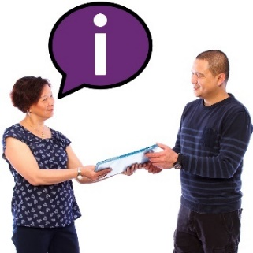 | ဝန်ဆောင်မှုပေးသူများနှင့် သတင်းအချက်အလက်များ ဖလှယ်ရန် ကျွန်တော်တို့သည် NDIS ကော်မရှင်နှင့် ပူးပေါင်းလုပ်ဆောင်ပါမည်။  ၎င်းတွင် ယဥ်ကျေးမှုအားလုံးအတွက် လုံခြုံသော ဝန်ဆောင်မှုများဖြစ်စေရန်အတွက် ဝန်ဆောင်မှုပေးသူများက လုပ်ရန်လိုအပ်သည့် သတင်းအချက်အလက်များ ပါဝင်သည်။
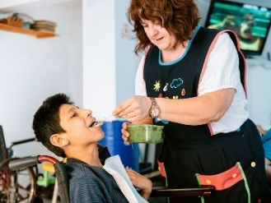 | ဆိုလိုသည်မှာ ဝန်ဆောင်မှုပေးသူအများအပြားက ယဥ်ကျေးမှုကွဲ ပါဝင်သုံးစွဲသူများသို့ မည်သည့်နည်းလမ်းများဖြင့် ပံ့ပိုးကူညီပေးပုံကို နားလည်သည်ဟု ဆိုလိုသည်။
 | ဝန်ဆောင်မှုပေးသူများက မည်သည့် သတင်းအချက်အလက်များအကြောင်းပြောဆိုသည်ကို နားထောင်ခြင်းကြောင့် ဤဆောင်ရွက်ချက်ဖြင့် သိရှိနိုင် မနိုင် ကျွန်တော်တို့ စစ်ဆေးပါမည်-
 | ဥပမာအားဖြင့် ၎င်းတို့ ပြောဆိုသည့် သတင်းအချက်အလက်များက အောက်ပါကိစ္စကို မည်သို့ ကောင်းမွန်စွာ ပံ့ပိုးကြောင်း ဖြစ်သည်-
 | - ယဥ်ကျေးမှုကွဲသူများ လိုအပ်သည့် ပံ့ပိုးကူညီမှုများကို ပိုမိုကောင်းမွန်စွာ နားလည်ခြင်း
 | - ယဥ်ကျေးမှုအားလုံးအတွက် လုံခြုံသော ဝန်ဆောင်မှုများကို လုပ်ဆောင်ပေးခြင်း။

ဆောင်ရွက်ချက် ၂၀
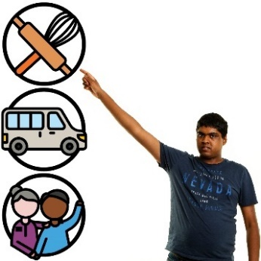 | ယဥ်ကျေးမှုကွဲ ပါဝင်သုံးစွဲသူများ၏ ရွေးချယ်မှုနှင့် ထိန်းချုပ်မှု ပိုမိုရရှိစေရေးအတွက် ကျွန်တော်တို့သည် NDIS ကော်မရှင်နှင့် ပူးပေါင်းလုပ်ကိုင်သွားပါမည်။
 | ၎င်းတွင် ယဥ်ကျေးမှုကွဲ ပါဝင်သုံးစွဲသူများအနေဖြင့် အောက်ပါတို့ကို မည်သို့မည်ပုံ လုပ်ဆောင်နိုင်သည့် သတင်းအချက်အလက်များကိုဝေမျှပေးခြင်း ပါဝင်သည်-
 | - မိမိအကြိုက် ဝန်ဆောင်မှုပေးသူများကို ရွေးချယ်ခြင်း
 | - ဝန်ဆောင်မှုပေးသူများကို ပြောင်းလဲခြင်း
မကျေနပ်ချက် တိုင်တန်းခြင်း | - မကျေနပ်ချက်တစ်ရပ်ကို တိုင်တန်းပါ။
သင် မကျေနပ်ချက် တိုင်တန်းသည့်အခါ အောက်ပါတို့ကို တစ်စုံတစ်ယောက်ထံ တိုင်ကြားခြင်းဖြစ်သည်-
- တစ်စုံတစ်ခု မှားယွင်းခဲ့ခြင်း
- တစ်စုံတစ်ခုမှာ အလုပ်မဖြစ်ခြင်း။
ယဥ်ကျေးမှုကွဲ ပါဝင်သုံးစွဲသူ အရေအတွက် မည်မျှက ၎င်းတို့ အောက်ပါတို့ကို နားလည်သည်ဟု တင်ပြသည်ကို ဤဆောင်ရွက်ချက်ဖြင့် သိရှိနိုင် မနိုင်ကို ကျွန်တော်တို့ စစ်ဆေးပါမည်-
- ဝန်ဆောင်မှုပေးသူများသည် ၎င်းတို့အတွက် သင့်တော်သည် ဟုတ်/မဟုတ် သိရှိပုံနည်းလမ်း
- မကျေနပ်ချက် မည်သို့တိုင်တန်းရမည့်နည်းလမ်း
- ရွေးချယ်မှုနှင့် ထိန်းချုပ်မှုအပေါ် ၎င်းတို့၏ အခွင့်အရေးများ။
အခွင့်အရေးများ | အခွင့်အရေးများမှာ လူများအနေဖြင့် သင့်အား အောက်ပါတို့အတိုင်း ဆက်ဆံရမည့် စည်းမျဥ်းများဖြစ်ပါသည်-  - မျှမျှတတ  - တန်းတူညီမျှ။

ဆောင်ရွက်ချက် ၂၁
စည်းမျဥ်းများ | ဝန်ဆောင်မှုပေးသူများ လိုက်နာရမည့် စည်းမျဥ်းအသစ်များရေးဆွဲရန် ကျွန်တော်တို့ NDIS ကော်မရှင်နှင့် ပူးပေါင်းလုပ်ဆောင်ပါမည်။

 | ဤစည်းမျဥ်းများအားဖြင့် အောက်ပါ ဝန်ဆောင်မှုများကို ဝန်ဆောင်မှုပေးသူများက မည်သို့ဆောင်ရွက်ပေးရမည်ကို အလေးထားရပါမည်-
 | - ယဥ်ကျေးမှုအားလုံးက သုံးစွဲရန်အတွက် လုံခြုံခြင်း
 | - စိတ်ဒဏ်ရာသင့်နေသည့် ယဥ်ကျေးမှုကွဲ ပါဝင်သုံးစွဲသူများအား ပံ့ပိုးကူညီခြင်း။
 | ဤစည်းမျဥ်းများကို ကျွန်တော်တို့ ရေးဆွဲပြီးသည့်အခါ ၎င်းတို့ကို ဝန်ဆောင်မှုပေးသူများနှင့် ယဥ်ကျေးမှုကွဲ ပါဝင်သုံးစွဲသူများသို့ ဝေမျှပေးပါမည်။
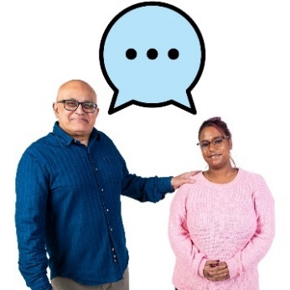 | ဝန်ဆောင်မှုပေးသူများနှင့် ယဥ်ကျေးမှုကွဲ ပါဝင်သုံးစွဲသူတို့က စည်းမျဥ်းများ မည်သို့ကောင်းစွာ အလုပ်လုပ်ကြောင်း ပြောဆိုချက်များကို ကျွန်တော်တို့ နားထောင်ပါမည်။
 | ဝန်ဆောင်မှုပေးသူ အရေအတွက် မည်မျှသည် ဤစည်းမျဥ်းများနှင့် ညီညွတ်သည့် ဝန်ဆောင်မှုများ ဆောင်ရွက်ပေးသည်ကို ဤဆောင်ရွက်ချက်ဖြင့် သိရှိနိုင် မနိုင် ကျွန်တော်တို့ စစ်ဆေးပါမည်-

ဆောင်ရွက်ချက် ၂၂
ယဥ်ကျေးမှုကွဲ မသန်စွမ်းသူများကို ပံ့ပိုးပေးနေသည့် အဖွဲ့အစည်းအချို့ ကြုံတွေ့သည့် အဟန့်အတားများကို ကျွန်တော်တို့ ရှာဖွေပါမည်။
ဤအဟန့်အတားများကို ကျော်လွှားရန် ကျွန်တော်တို့ အခြား အစိုးရအဖွဲ့အစည်းများနှင့် ပူးပေါင်းလုပ်ဆောင်ပါမည်။
ယဥ်ကျေးမှုကွဲ မသန်စွမ်းသူများအား ပံ့ပိုးပေးသည့် အဖွဲ့အစည်းများအနေဖြင့် NDIS ဝန်ဆောင်မှု ပိုမိုလုပ်ဆောင်ပေးစေရပါမည်။
အဖွဲ့အစည်း အရေအတွက်မည်မျှက အဟန့်အတား အနည့်းငယ်သာ ကြုံတွေ့သည်ကို ဤဆောင်ရွက်ချက်ဖြင့် သိရှိနိုင် မနိုင်ကို ကျွန်တော်တို့ စစ်ဆေးပါမည်-

ဆောင်ရွက်ချက် ၂၃
 | စကားပြန်အများအပြားက အောက်ပါအကြောင်းတို့အား နားလည်စေနိုင်ရန် ကျွန်တော်တို့သည် အခြား အစိုးရ အဖွဲ့အစည်းများနှင့် ပူးပေါင်းလုပ်ဆောင်ပါမည်-
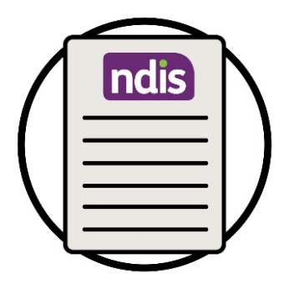 | - NDIS
အခွင့်အရေးများ | - မသန်စွမ်းသူများ၏ အခွင့်အရေးများ။
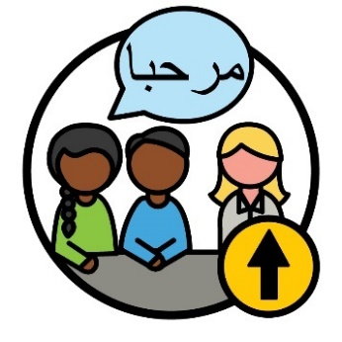 | ယဥ်ကျေးမှုကွဲ ပါဝင်သုံးစွဲသူများကို ပံ့ပိုးပေးနိုင်သည့် စကားပြန်များ ပိုမိုရှိစေရပါမည်။
 | စကားပြန်များအား အထောက်အကူပြုမည့် အစီအစဥ်များကိုလည်း ကျွန်တော်တို့ စစ်ဆေးပါမည်။
 | စကားပြန် အရေအတွက် မည်မျှက ယဥ်ကျေးမှုကွဲ ပါဝင်သုံးစွဲသူများအား NDIS ကိစ္စ ကူညီပေးရန် ရရှိနိုင်သည်ကို ဤဆောင်ရွက်ချက်ဖြင့် သိရှိနိုင် မနိုင်ကျွန်တော်တို့ စစ်ဆေးပါမည်-

၅. ယဥ်ကျေးမှုကွဲ ပါဝင်သုံးစွဲသူများ၏ အချက်အလက်များ

ဆောင်ရွက်ချက် ၂၄
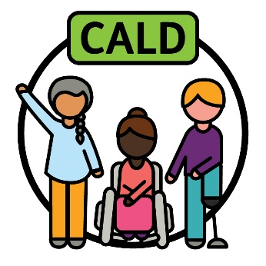 | 'ယဥ်ကျေးမှုကွဲ' စကားရပ်အဓိပ္ပါယ်ကို ကျွန်တော်တို့ မည်သို့ရှင်းပြရမည်ကို သဘောတူရန် အခြားသူများနှင့် ပူးပေါင်းလုပ်ဆောင်ပါမည်။
 | ကျွန်ုပ်တို့ အတူပူးပေါင်းလုပ်ဆောင်မည့် အဖွဲ့များမှာ-
 | - ယဥ်ကျေးမှုကွဲ လူမှုအသိုက်အဝန်းများ
 | - အခြား အစိုးရ အဖွဲ့အစည်းများ။
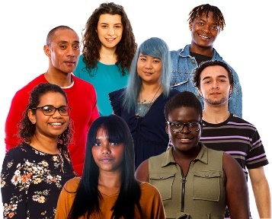 | ကျွန်ုပ်တို့ ယဥ်ကျေးမှုကွဲကို ရှင်းပြသည့်နည်းသည် အောက်ပါလူများအား ပံ့ပိုးပါလိမ့်မည်-  - ယဥ်ကျေးမှုကွဲသူအားလုံး  နှင့်  - ၎င်းတို့၏ အတွေ့အကြုံအမျိုးမျိုး။
 | ယဥ်ကျေးမှုကွဲလူထုများက ကောင်းသည်ဟု သဘောတူညီသည့်အခါ ၎င်းအဓိပ္ပါယ်သည် သင့်တော်သည်ဟု ကျွန်တော်တို့ သိပါမည်။
 | ထို့နောက် 'ယဥ်ကျေးမှုကွဲ' စကားရပ်အား ကျွန်ုပ်တို့ ရှင်းပြပုံကို ထောက်ခံရန်အတွက် အချက်အလက် ကောက်ခံနည်းကို ကျွန်တော်တို့ ပြင်ဆင်ပေးပါမည်။
မှတ်တမ်း | အချက်အလက်များအကြောင်း ပြောဆိုသည့်အခါ ကျွန်တော်တို့ ဆိုလိုသည်မှာ-  - အချက်အလက်အမှန်များ  - သတင်း  - မှတ်တမ်းများ ကိုဆိုလိုသည်။
ကျွန်တော်တို့ကောက်ခံသည့် အချက်အလက် ပမာဏကို ဤဆောင်ရွက်ချက်ဖြင့် သိရှိနိုင် မနိုင်ကို ကျွန်တော်တို့ စစ်ဆေးပါမည်-
၎င်းတွင် ယဥ်ကျေးမှုကွဲ ပါဝင်သုံးစွဲသူများ လိုအပ်သည်ကို ပံ့ပိုးမည့် အချက်အလက်များ ပါဝင်ပါသည်။

ဆောင်ရွက်ချက် ၂၅
ယဥ်ကျေးမှုကွဲ ပါဝင်သုံးစွဲသူများထံမှ အချက်အလက်အသစ်များကို ကျွန်တော်တို့ စုံစမ်းပြီး ဝေမျှပေးပါမည်။
ဤသို့ဖြင့် ကျွန်တော်တို့ဝန်ထမ်းများနှင့် ပူးပေါင်းဆောင်ရွက်သူများက ဆုံးဖြတ်ချက်ကောင်းများ ချမှတ်ရာတွင် အထောက်အကူပြုပါမည်။
 | ယဥ်ကျေးမှုကွဲ ပါဝင်သုံးစွဲသူများထံမှ အချက်အလက်ကောက်ခံသည့် နည်းများကို ကျွန်တော်တို့ ပြင်ဆင်ပေးပါမည်။
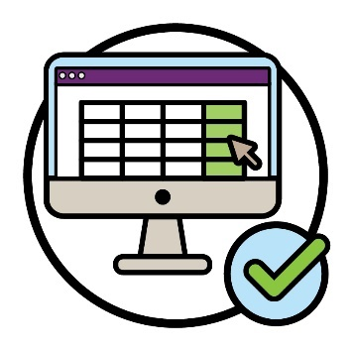 | လူအရေအတွက် မည်မျှက ယဥ်ကျေးမှုကွဲ ပါဝင်သုံးစွဲသူများအကြောင်း ကျွန်တော်တို့ ကောက်ခံသည့် အချက်အလက်များအား အသုံးပြုနိုင်သည်ကို ဤဆောင်ရွက်ချက်ဖြင့် သိရှိနိုင် မနိုင်ကို ကျွန်တော်တို့ စစ်ဆေးပါမည်-
လူများက ဆုံးဖြတ်ချက်ချပုံအား ဤအချက်အလက်များက မည်သို့သက်ရောက်မှုရှိသည်ကို နားထောင်ခြင်းကြောင့် ဤဆောင်ရွက်ချက်ဖြင့် သိရှိနိုင် မနိုင်ကိုကျွန်တော်တို့ စစ်ဆေးပါမည်-
၎င်းလူများတွင် ကျွန်တော်တို့ဝန်ထမ်းများနှင့် ပူးပေါင်းဆောင်ရွက်သူများ ပါဝင်သည်။

၆. ကျွန်ုပ်တို့ လူမှုအသိုက်အဝန်းနှင့် ချိတ်ဆက်ပုံ

ဆောင်ရွက်ချက် ၂၆
 | ကျွန်တော်တို့သည် အောက်ပါတို့အကြောင်းနှင့်စပ်လျဉ်း၍ ယဥ်ကျေးမှုကွဲ လူထုလူတန်းစားများသို့ အချက်အလက် ဖြန့်ချီပုံအစီအစဥ်တစ်ရပ် ရေးဆွဲပေးပါမည်။
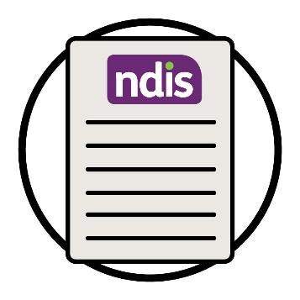 | - NDIS
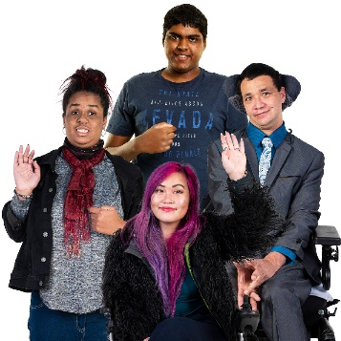 | - ယဥ်ကျေးမှုကွဲ မသန်စွမ်းသူများ၏ အခွင့်အရေးများ။
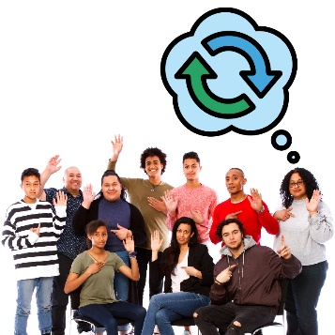 | ဤအစီအစဥ်သည် မသန်စွမ်းမှုနှင့်ပတ်သက်၍ အချို့ လူထုလူတန်းစားများ၏ သဘောထားအမြင်များကို ပြောင်းလဲရာတွင် အထောက်အကူပြုပါမည်။  သင်၏ သဘောထားအမြင်များမှာ သင် တွေးခေါ်၊ ခံစား ယုံကြည်သည့် အရာဖြစ်သည်။
ဥပမာ၊ အချို့ပုဂ္ဂိုလ်များသည် မသန်စွမ်းမှုအပေါ် ဆိုးဆိုးဝါးဝါး ထင်မြင်ကြသည်။
ထို့ကြောင့် ယဥ်ကျေးမှုကွဲ မသန်စွမ်းသူများအဖို့ NDIS သုံးစွဲခြင်းမှ ဟန့်တားစေနိုင်သည်။
 | ဤအစီအစဉ် ရေးဆွဲရန် ကျွန်တော်တို့သည် အောက်ပါအဖွဲ့များနှင့် အတူပူးပေါင်းလုပ်ဆောင်သွားပါမည်-
 | - ယဥ်ကျေးမှုကွဲ လူမှုအသိုက်အဝန်းများ
NDIS ကော်မရှင် | - NDIS ကော်မရှင်။
 | အောက်ပါ အရေအတွက် မည်မျှရှိသည်ကို ဤဆောင်ရွက်ချက်ဖြင့် သိရှိနိုင် မနိုင်ကို ကျွန်တော်တို့ စစ်ဆေးပါမည်-
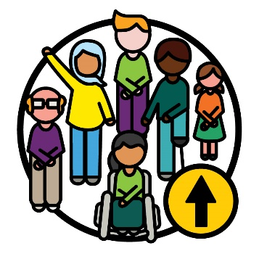 | - NDIS တွင်ပါဝင်သုံးစွဲသည့် ယဥ်ကျေးမှုကွဲ ပါဝင်သုံးစွဲသူများ
 | - NDIS ကို နားလည်ပြီး သုံးစွဲသည့် ယဥ်ကျေးမှုကွဲ လူထုလူတန်းစားများ

ဆောင်ရွက်ချက် ၂၇
 | ကျွန်တော်တို့သည် လူထုလူတန်းစား အဖွဲ့အစည်းများ၏ အောက်ပါ လုပ်ဆောင်မှုများကို ပံ့ပိုးထောက်ကူပြုပါမည်-
 | - NDIS အကြောင်း သတင်း ဖြန့်ချီခြင်း
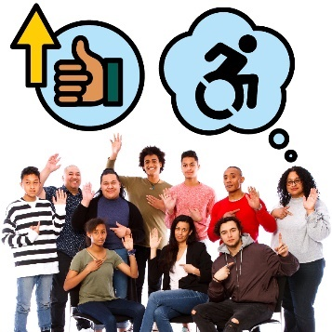 | - ယဥ်ကျေးမှုကွဲ လူထုလူတန်းစားရှိ မသန်စွမ်းမှုနှင့်ပတ်သက်သည့် သဘောထားအမြင် တိုးမြှင့်ပေးခြင်း။
 | ယဥ်ကျေးမှုကွဲ လူထု အရေအတွက် မည်မျှက အောက်ပါတို့တွင် ပါဝင်သည်ကို ဤဆောင်ရွက်ချက်ဖြင့် သိရှိနိုင် မနိုင်ကို ကျွန်တော်တို့ စစ်ဆေးပါမည်--
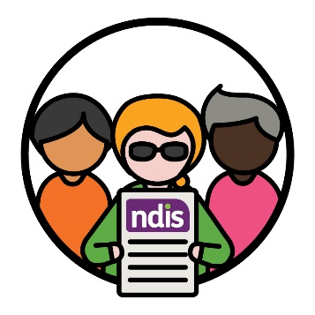 | - NDIS
 | - လူထုလူတန်းစားအဖွဲ့အစည်းများမှ လုပ်ဆောင်ချက်များ။

 | ယဥ်ကျေးမှုကွဲ လူထု အရေအတွက် မည်မျှက အောက်ပါကိစ္စအတွက် ဤဆောင်ရွက်ချက်ဖြင့် သိရှိနိုင် မနိုင်ကို ကျွန်တော်တို့ စစ်ဆေးပါမည်-
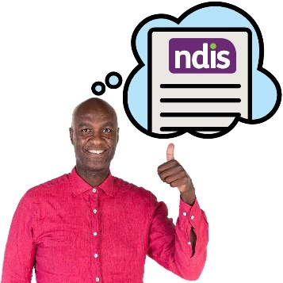 | - NDIS အကြောင်းကို နားလည်ခြင်း
 | - မသန်စွမ်းမှုအကြောင်းကို နားလည်ခြင်း
 | - မသန်စွမ်းမှုအပေါ် သဘောထားအမြင် ပိုမိုကောင်းမွန်စွာရှုမြင်ခြင်း။

ဆောင်ရွက်ချက် ၂၈
NDIS နှင့် မသက်ဆိုင်သော ပြင်ပဝန်ဆောင်မှုများ၏ အရည်အသွေးကို တည်ဆောက်ပေးရန် ကျွန်တော်တို့သည် လူထုလူတန်းစား အဖွဲ့အစည်းများနှင့် ပူးပေါင်းလုပ်ဆောင်သွားပါမည်။
ဥပမာ- ဆရာဝန်များ။
ပိုမိုများပြားလာသည့် ဤဝန်ဆောင်ဌာနများက ယဥ်ကျေးမှုကွဲ မသန်စွမ်းသူများ၏ NDIS တွင် ပါဝင်သုံးစွဲမှုအား မည်သို့ပံ့ပိုးပေးရမည်ကို နားလည်ကြောင်း ကျွန်ုပ်တို့ သေချာစေပါမည်။
ကျွန်ုပ်တို့ ထောက်ခံလိုက်သည့် အစီအစဥ် အရေအတွက် မည်မျှက ဤကျွမ်းကျင်မှုများကို ဤဝန်ဆောင်ဌာနများက ဖွံ့ဖြိုးပေးရန် အထောက်အကူပြုသည်ကို ဤဆောင်ရွက်ချက်ဖြင့် သိရှိနိုင် မနိုင်ကိုကျွန်တော်တို့ စစ်ဆေးပါမည်-
နားထောင်ခြင်းကြောင့် အောက်ပါကိစ္စကို ဤဆောင်ရွက်ချက်ဖြင့် သိရှိနိုင် မနိုင်ကို ကျွန်တော်တို့ စစ်ဆေးပါမည်-
- NDIS နှင့်ပတ်သက်၍ အကြံပေးသည့် ဝန်ဆောင်ဌာနများအကြောင်း ယဥ်ကျေးမှုကွဲ လူထုလူတန်းစားများ၏ ပြောကြားချက်
- ဤဝန်ဆောင်ဌာနများက ၎င်းတို့အား ဤအစီအစဥ်များက မည်မျှကောင်းအောင် ပံ့ပိုးထောက်ကူသည့် အကြောင်း ပြောကြားချက်

ပိုမိုသိရှိရန်
ဤဆောင်ရွက်ရမည့် အစီအစဥ်အကြောင်း ပိုမိုသိရှိရန် ကျွန်တော်တို့အား ဆက်သွယ်ပါ။
ကျွန်တော်တို့ ဝက်ဘ်ဆိုက်တွင် ဖတ်ရှုနိုင်သည်။
www.ndis.gov.au
ကျွန်တော်တို့ကို ဖုန်းခေါ်ဆိုနိုင်သည်။
၁၈၀၀ ၈၀၀ ၁၁၀
သင် ကျွန်ုပ်တို့အား ဖေ့စ်ဘုတ်တွင် စောင့်ကြည့်နိုင်ပါသည်။
www.facebook.com/NDISAus
သင် ကျွန်ုပ်တို့အား တွီတာတွင် စောင့်ကြည့်နိုင်ပါသည်။
@NDIS
တွီတာကို အိပ်စ် ဟုလည်းခေါ်သည်။

ကျွန်တော်တို့နှင့် ဆွေးနွေးရန် အကူအညီ
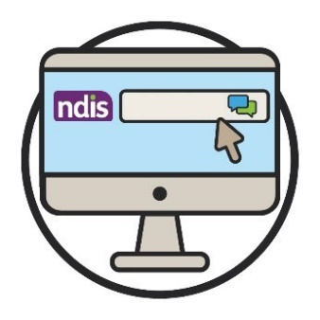  ဝက်ဘ်ချက် | ကျွန်တော်တို့၏ ဝက်ဘ်ဆိုက် စာမျက်နှာထိပ်ပိုင်းရှိ webchat ကိုသုံး၍ အွန်လိုင်းဖြင့် ကျွန်တော်တို့နှင့် ဆက်သွယ်နိုင်သည်။  www.ndis.gov.au
 | အင်္ဂလိပ်စကား မဟုတ်သော အခြားဘာသာစကားပြောသူဖြစ်ပါက၊ အောက်ပါဌာနသို့ ဖုန်းခေါ်ဆိုနိုင်သည်-
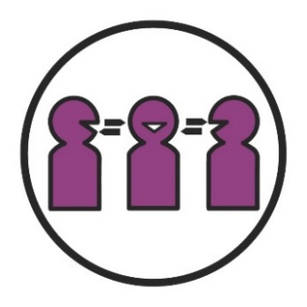 | ဘာသာပြန်နှင့် စကားပြန် ဌာန (TIS)  131 450
 | စကားပြောနှင့် နားအကြား ချွတ်ယွင်းမှုရှိလျှင် အောက်ပါဌာနများသို့ ဖုန်းခေါ်ဆိုနိုင်သည်-
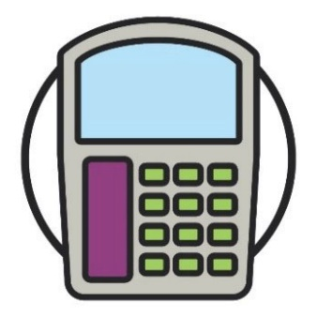  မင်္ဂလာပါ | TTY  ၁၈၀၀ ၅၅၅ ၆၇၇
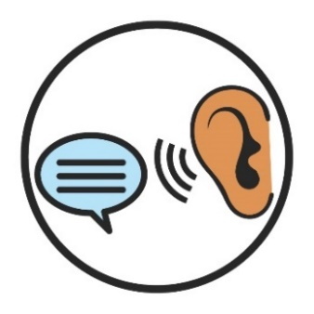 | Speak and Listen  ၁၈၀၀ ၅၅၅ ၇၂၇
National Relay Service
၁၃၃ ၆၇၇
www.accesshub.gov.au/about-the-nrs

ဝေါဟာရစာရင်း
ဤစာရင်းတွင် ဤအစီအစဉ်ရှိ စာလုံးမည်းများကို ရှင်းပြထားသည်။
စိစစ်မှု | စိစစ်မှုများ  စိစစ်မှုများဆိုသည်မှာ ကျွန်တော်တို့၏လုပ်ဆောင်ပုံကို ဆိုလိုသည်။  - သင့် မသန်စွမ်းမှုက သင့်အပေါ် မည်သို့ထိခိုက်ပုံ  - NDIS မှ သင်လိုအပ်သည့် ပံ့ပိုးကူညီမှုများ

သဘောထားအမြင်များ
သင်၏ သဘောထားအမြင်များမှာ သင် တွေးခေါ်၊ ခံစား ယုံကြည်သည့် အရာဖြစ်သည်။

အဟန့်အတားများ
အဟန့်အတားဆိုသည်မှာ သင် အောက်ပါတစ်ခုခု လုပ်ဆောင်ခြင်းကို ဟန့်တားသည့် အရာဖြစ်ပါသည်-
- လုပ်ရန်လိုအပ်သည့်အရာ
- လုပ်လိုသည့်အရာ။

သက်မွေးလုပ်ငန်း
သက်မွေးလုပ်ငန်းဆိုသည်မှာ သင် ရွေးချယ်သည့်လုပ်ငန်းကဏ္ဍ၌ သင်လုပ်သည့်အလုပ်လမ်းကြောင်းကို ဆိုလိုသည်။

မကျေနပ်ချက် တိုင်တန်းခြင်း
သင် မကျေနပ်ချက် တိုင်တန်းသည့်အခါ အောက်ပါတို့ကို တစ်စုံတစ်ယောက်ထံ တိုင်ကြားခြင်းဖြစ်သည်-
- တစ်စုံတစ်ခု မှားယွင်းခဲ့ခြင်း
- တစ်စုံတစ်ခုမှာ အလုပ်မဖြစ်ခြင်း။

ယဥ်ကျေးမှုအရ လုံခြုံမှု
ယဥ်ကျေးမှုအရ လုံခြုံမှုဆိုသည်မှာ ကျွန်တော်တို့က-
- လူများ၏ ယဥ်ကျေးမှုကို လက်ခံလေးစားခြင်း
- လူများအား လုံခြုံမှုကို ခံစားစေခြင်း
- လူများ၏ ပါဝင်ခြင်းကို ခံစားရစေရန် အထောက်အကူပြုခြင်းတို့ကို ဆိုလိုသည်။

ယဉ်ကျေးမှုအရနှင့် ဘာသာစကားအရ ကွဲပြားခြင်း (CALD)
ယဥ်ကျေးမှုကွဲသူများ-
- ဘဝပေါင်းစုံမှ ဆင်းသက်လာသည်
- အင်္ဂလိပ်စကားမဟုတ်သော အခြားဘာသာစကားများကို ပြောသည်။

ယဥ်ကျေးမှုအရ သင့်မြတ်ပြီး လိုသလိုလုပ်ဆောင်ပေးသည့် ဝန်ဆောင်မှု
ယဥ်ကျေးမှုအရ သင့်မြတ်ပြီး လိုသလိုလုပ်ဆောင်ပေးသည့် ဝန်ဆောင်မှုဆိုသည်မှာ ဝန်ဆောင်မှုကို အသုံးပြုသူများ၏ ယဥ်ကျေးမှုများနှင့် ယုံကြည်ချက်များကို ဝန်ဆောင်ပေးသူများက
လက်ခံလေးစားကြောင်းကို ဆိုလိုသည်။

ယဥ်ကျေးမှု
သင့်ယဉ်ကျေးမှုသည်-
- သင်၏ နေထိုင်ပုံဖြစ်သည်
- သင့်အတွက် အရေးကြီးသည့်အရာဖြစ်သည်။
မှတ်တမ်း | အချက်အလက်များ  အချက်အလက်များအကြောင်း ပြောဆိုသည့်အခါ ကျွန်တော်တို့ ဆိုလိုသည်မှာ-  - အချက်အလက်အမှန်များ  - သတင်း  - မှတ်တမ်းများ ကိုဆိုလိုသည်။

ဖော်ထုတ်တွေ့ရှိခြင်း
သင့်တွင် ရှိသည့် လက္ခဏာတစ်ခုအဖြစ် ဖော်ထုတ်တွေ့ရှိသည့်အခါ သင်သည်လူအစုအဖွဲ့တစ်ခုတွင် ပါဝင်ဆက်စပ်နေကြောင်း ပြောဆိုနေခြင်းဖြစ်သည်။

လူတိုင်းပါဝင်ရမည်
ပါဝင်နိုင်သည်ဟု ဆိုရာ၌ လူတိုင်းသည်-
- ပါဝင်နိုင်သည်
- ပါဝင်သက်ဆိုင်သည်ဟု လူတိုင်း ခံစားစေရမည်။

စကားပြန်
စကားပြန်ဆိုသည်မှာ-
- သင့်ဘာသာစကားကို ပြောသည်
- သင် အခြားသူများနှင့် ဆက်သွယ်စကားပြောရာတွင် ကူညီပေးသည်
- အခြားသူ၏ပြောစကားကို သင် နားလည်ရန် ကူညီပေးသူကို ဆိုလိုသည်။

NDIA အစီအစဥ်ရေးဆွဲသူ
NDIA အစီအစဥ်ရေးဆွဲသူသည် အောက်ပါပုဂ္ဂိုလ် တစ်ဦးဦးဖြစ်နိုင်သည်-
- အစီအစဥ်အသစ်များ ရေးဆွဲသူ
- အစီအစဥ်များ ပြောင်းလဲသူ

NDIS ပူးပေါင်းဆောင်ရွက်သူများ
NDIS ပူးပေါင်းဆောင်ရွက်သူများဆိုသည်မှာ အခြားသူများအား ဝန်ဆောင်မှုများ ရှာဖွေရန်နှင့် သုံးစွဲရန် ကူညီပေးသူများ ဖြစ်ကြသည်။
NDIS ကော်မရှင် | NDIS အရည်အသွေးနှင့် ထိန်းသိမ်းရေးကော်မရှင်  (NDIS ကော်မရှင်)  NDIS ကော်မရှင်သည် NDIS တွင်ပါဝင်သုံးစွဲသော မသန်စွမ်းသူများအတွက် အောက်ပါကိစ္စကို သေချာစေပါမည်-  - လုံခြုံမှု  - ဝန်ဆောင်မှုကောင်းများ ရရှိမှု
ရလဒ်များ | ရလဒ်များ  ရလဒ်များမှာ ကျွန်ုပ်တို့၏ အလုပ်က လူများ၏ ဘဝများကို ပြောင်းလဲပေးသည့်နည်းလမ်းများဖြစ်ပါသည်။

ပါဝင်သုံးစွဲသူများ
ပါဝင်သုံးစွဲသူများမှာ NDIS တွင်ပါဝင်သည့် မသန်စွမ်းသူများ ဖြစ်ကြသည်။

ဝန်ဆောင်မှုပေးသူများ
ဝန်ဆောင်မှုပေးသူများသည် မသန်စွမ်းသူများအား ဝန်ဆောင်မှုများ ဆောင်ရွက်ပေးခြင်းဖြင့် ပံ့ပိုးကူညီပေးသည်။

ဒုက္ခသည်
ဒုက္ခသည်ဆိုသည်မှာ အကြမ်းဖက်မှုကြောင့် မိမိနိုင်ငံမှ ထွက်ခွာသွားရန်
- အတင်းအကျပ် ပြုခြင်းခံရသူဖြစ်သည်
- ထို့ကြောင့် ၎င်းတို့ လုံခြုံစွာ နေထိုင်နိုင်သည်။

နည်းဗျူဟာ  အခွင့်အရေးများ | အခွင့်အရေးများ  အခွင့်အရေးများမှာ လူများအနေဖြင့် သင့်အား အောက်ပါတို့အတိုင်း ဆက်ဆံရမည့် စည်းမျဥ်းများဖြစ်ပါသည်-  - မျှမျှတတ  - တန်းတူညီမျှ။

နည်းဗျူဟာ
နည်းဗျူဟာဆိုသည်မှာ ကျွန်တော်တို့ အရာများကို မည်သို့ပိုမိုကောင်းမွန်အောင် ဆောင်ရွက်ရန် ရေးဆွဲထားသည့် အစီအစဥ်ကို ဆိုလိုသည်။

စိတ်ဒဏ်ရာ
စိတ်ဒဏ်ရာဆိုသည်မှာ သင့်အပေါ်ဆိုးဝါးစွာဖြစ်ပွားခဲ့သည့် တစ်ခုခုအပေါ် သင် ခံစားရပုံကိုဆိုလိုသည်။
ဥပမာ၊ သင် ကြောက်ရွံ့နေနိုင်သည် သို့မဟုတ် စိတ်သောကရောက်နေနိုင်သည်။
စိတ်ဒဏ်ရာသည် လူများအား နည်းလမ်းအမျိုမျိုးဖြင့် သက်ရောက်နိုင်သည်။

အချက်အလက် ရယူရေး အုပ်စု (Information Access Group) သည် ကုန်သွယ်ရေးကိစ္စအတွက် ခွင့်ပြုထားသောဓာတ်ပုံနှင့် စိတ်တိုင်းကျပြုလုပ်ထားသောပုံရိပ်များကို အသုံးပြု၍ ဤအလွယ်ဖတ် စာစောင်ကို ရေးသားပြုစုသည်။ ဤပုံရိပ်များကို ခွင့်ပြုချက်မရှိဘဲ အသုံးပြု၍ မရနိုင်ပါ။ အဆိုပါပုံရိပ်များနှင့်ပတ်သက်၍ စုံစမ်းမေးမြန်းမှုများကို www.informationaccessgroup.com တွင်ပြုလုပ်နိုင်ပါသည်။ အလုပ်နံပါတ် 5212-B ကို ရည်ညွှန်းပါ။

